Liceo Domingo Ortiz de Rozas
Departamento Matemática
Coelemu

ENSAYO SIMCE Nº2
MATEMÁTICA

NOMBRE
CURSO
FECHA

OBJETIVO DE APRENDIZAJE:

“CONOCER Y DETERMINAR EL NIVEL DE LOGRO DE LOS APRENDIZAJES ESPERADOS PROPUESTOS EN PRIMERO Y SEGUNDO AÑO MEDIO”

INSTRUCCIONES:

- Dispone de 90 Minutos para responder el Ensayo.
- Cada pregunta contiene 4 alternativas, de la cual, sólo una es la opción correcta.
- Traspase sus respuestas en la hoja de respuesta asignada.

IMPORTANTE
ESTIMADO ESTUDIANTE
RECUERDE DEVOLVER EL FOLLETO AL FINALIZAR LA EVALUACIÓN

- Si a un número $m$ se le agregan 2 unidades, queda expresado por:
- $m^{2}$
- $2m$
- $m+2$
- $\frac{m}{2}$
- ¿A cuál de las siguientes operaciones equivale dividir un número $n$ por $\frac{1}{5}?$
- Dividir el número $n$ por 5.
- Dividir $\frac{1}{5}$ por el número $n.$
- Multiplicar el número $n$ por 5.
- Multiplicar el número $n$ por 5.
- Cesar compra 5 mallas con 1,5 kg de papas cada una y 13,8 kg de carne. ¿Cuánto es la masa total de la compra hecha por Cesar?
- 15,3 kg
- 20,3 kg
- 21,3 kg
- 46,3 kg
- El 10% de 200 es igual a:
- 2
- 10
- 20
- 2.000
- La empresa a cargo del transporte escolar de un colegio hace una rebaja especial a las familias cuyos hijos viajan en el mismo horario. La tabla muestra estas rebajas:
TRANSPORTE ESCOLAR
Precio especial para familias con varios hijos
Primer hijo | Paga completo
Segundo hijo | Paga 75%
Tercer hijo | Paga 50%
Cuarto Hijo | Paga 25%
Quinto hijo o más | No pagan
Si la familia Suárez Valdés tiene 5 hijos que viajan juntos al colegio, ¿qué porcentaje ahorra con respecto a lo que debería pagar sin rebaja?
- 20%
- 30%
- 50%
- 70%
- Observa la siguiente fracción:
$$\frac{2x-4}{3x-9}$$
¿Para qué valores de x la fracción se indetermina?
- 2
- 3
- -2
- -3
- Al reducir la expresión $5\sqrt{10}+2\sqrt{40}$ se obtiene:
- 425
- $7\sqrt{50}$
- $9\sqrt{10}$
- 13$\sqrt{10}$
- A partir de la siguiente igualdad:
$$\log_{7}{2.401=x}$$
Es correcto afirmar que:
- $x^{7}=2.401$
- $7^{x}=2.401$
- ${2.401}^{7}=x$
- $x^{2.401}=$
- La acidez del agua, se mide con una unidad conocida como pH y depende de la concentración de iones de Hidrógeno (H) que tenga, según la siguiente relación:
$$pH=-\log{(H)}$$
En una muestra de lluvia ácida que tiene una concentración de iones de hidrógeno de ${10}^{-5}$. ¿Cuál es el pH?
- ${-10}^{-5}$
- $-5$
- $5$
- $50$
- El valor de una cuota en un fondo de ahorro es $4.150,2703. Para estimar el ahorro total de una persona se redondeará el valor de la cuota. ¿Cuál es el valor de la cuota redondeado a la décima?
- $4.150,2
- $4.060,27
- $4.150,3
- $4.150

Lee con atención y responde las preguntas 11 y 12:
Para la fiesta de fin de año del Liceo Domingo Ortiz de Rozas, cada curso vendió́ entradas, recaudándose un total de $1.300.000. En el siguiente cuadro se presenta el número de entradas que vendió́ cada curso.
 | 1° medio | 2° medio | 3° medio | 4° medio
N° de entradas vendidas | 165 | 160 | 125 | 150

- Según los datos de la tabla, podemos afirmar que:
- El 2° año medio vendió el 30% de las entradas.
- El 4° año medio vendió una de cada 4 entradas.
- El 3° año medio vendió 1/5 de todas entradas.
- El 1° año medio 40 entradas más que los otros cursos.
- Si por cada 5 jóvenes asistieron 7 adultos a la fiesta, y en total había 516 personas, ¿cuántos jóvenes asistieron?
- 5
- 43
- 215
- 250
- Marcela vende 2 tipos de adornos: esferas grandes (x) a $300 y esferas chicas (y) a $200. Si vendió 100 esferas en total y recaudó $27.000, ¿cuál de los siguientes sistemas permite calcular correctamente el número de esferas de cada tipo que vendió?
- ${ x+y=100 \atop x+y=27.000}$
- ${ x+y=100 \atop 300x+200y=27.000}$
- ${ x+y=27.000 \atop 300x+200y=100}$
- ${300x+200y=100 \atop 300x+200y=27.000}$
- Para un show del día del alumno se forman 20 grupos de estudiantes, algunos de ellos con 5 participantes y otros con 6. En total hay 112 estudiantes en esta actividad.
Para saber cuántos grupos de cada tipo hay, Gabriela está escribiendo un sistema de ecuaciones. La primera ecuación que escribe es x + y = 20, ¿cuál debería ser la otra ecuación?
- $x+y=112$
- $5x+6y=112$
- $\frac{x}{5}+\frac{y}{6}=112$
- $11\left(x+y\right)=112$
- ¿Cuál es el gráfico de $f\left(x\right)=x+1$?
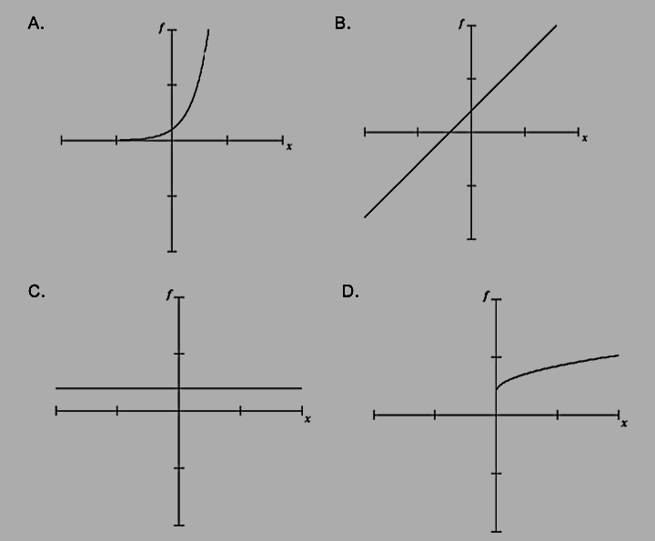

- Un alumno tiene un promedio de notas de 6,4 en las 5 pruebas que lleva en el semestre. Para ganar una beca el debe tener un promedio de 6,5. Solo le falta rendir la última prueba, ¿qué nota debe obtener para poder ganarse la beca?
- 7,0
- 6,6
- 6,5
- 6,1
- El segundo año medio está formado por 20 mujeres y 10 hombres. En un baile para Educación Física, lo hombres obtuvieron un 6,0 de promedio y las mujeres un 6,6. ¿Cuál fue la nota promedio del curso en este trabajo?
- 6,6
- 6,4
- 6,3
- 6,2
- Enrrique tiene $p$ láminas de un álbum y Sofía $p+15$ láminas. Con esta información es correcto afirmar que:
- Enrrique tiene más láminas que Sofía.
- En total ambos tienen $p^{2}+15$ láminas.
- Enrique tiene 15 láminas menos que Sofía.
- Ambos tienen la misma cantidad de láminas.
- Considerando que $3^{a+2}=72$
¿ Cuál es el valor de $3^{a}?$
- 70
- 63
- 36
- 8
- Una bolsa contiene las siguientes fichas numeradas:
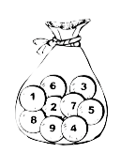
¿Cuál es la probabilidad de sacar, al azar, un número impar de la bolsa?
- $\frac{1}{8}$
- $\frac{4}{8}$
- $\frac{5}{9}$
- $\frac{4}{5}$
- Tres terrenos están ubicados entre las calles El Peral y El Rosedal, como lo muestra el plano. Las líneas punteadas forman ángulos rectos con la calle El Peral. ¿Cuánto mide el frente del terreno T2 que da a la calle El Rosedal?
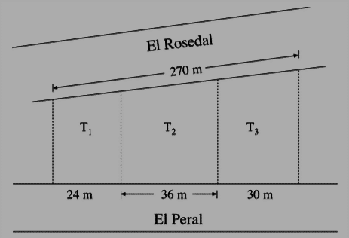
- 108 m
- 96 m
- 90 m
- 36 m

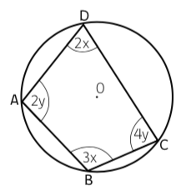
- En la siguiente circunferencia de centro O, ¿cuál es la medida del ángulo ADC?

- ${30}^{0}$
- ${60}^{0}$
- ${72}^{0}$
- ${144}^{0}$
- La siguiente tabla muestra las notas obtenidas por Francisca en Matemática durante el año.
PERIODO | Nota 1 | Nota 2 | Nota 3 | Nota 4 | Nota 5
Primer Semestre | 5,5 | 3,0 | 6,5 | 3,5 | 6,5
Segundo Semestre | 4,0 | 5,0 | 5,5 | 4,5 | 6,0
Comparando ambos semestres, ¿qué sucedió con las notas de Francisca durante el segundo semestre?
- Mejoró el promedio y el rango de sus notas fue menor.
- Mejoró el promedio y el rango de sus notas fue mayor.
- Mantuvo el promedio y el rango de sus notas fue menor.
- Mantuvo el promedio y el rango de sus notas fue mayor.
- Entre los alumnos de 2º medio se sorteará un libro de poemas.Si en el curso hay 18 hombres y 20 mujeres, ¿cuál es la probabilidad de que el ganador del libro sea hombre?

- $\frac{1}{8}$
- $\frac{1}{38}$
- $\frac{18}{38}$
- $\frac{18}{20}$
- Al registrarse en una página web, el sitio genera una clave eligiendo al azar 4 dígitos del 0 al 9. ¿Cuál es la probabilidad que a una persona le genere como clave el año de su nacimiento?
- $\frac{1}{10}$
- $\frac{1}{40}$
- $\frac{1}{5.040}$
- $\frac{1}{10.000}$
- En la siguiente recta númerica se ubican los valores de a y b.
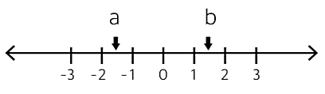
El valor de la expresión 2b - a se encuentra entre:
- -1 y 0
- 1 y 2
- 2 y 3
- 3 y 6
- Ana compró 2 números para una rifa que tiene 100 números en total y que entrega 2 premios. Para realizar el sorteo se extrae un número de una tómbola y se le asigna el primer premio. Sin devolverlo, se extrae un segundo número y se le asigna el segundo premio. ¿Qué probabilidad tiene Ana de obtener los dos premios?
- $\frac{2}{9900}$
- $\frac{2}{1000}$
- $\frac{4}{9900}$
- $\frac{4}{1000}$
- ¿Qué altura tiene el faro, de acuerdo a la información entregada?
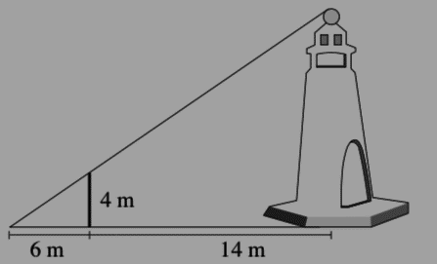

- 9,3 m
- 13,3 m
- 18m
- 21m

- Daniela tiró 8 veces un dado no cargado y en todos los tiros obtuvo un 5. ¿Cuál es la probabilidad de que en el próximo lanzamiento obtenga un 5?

- $\frac{1}{8}$
- $\frac{5}{8}$
- $\frac{1}{6}$
- $\frac{5}{9}$
- El profesor de arte te pide hacer una copia del cuadro "La Mona Lisa" de Leonardo Da Vinci. El cuadro original tiene las medidas que se muestran en el dibujo.
¿Cuál de las siguientes cartulinas tiene el tamaño exacto que te sirve para hacer una reducción del cuadro original manteniendo sus proporciones?
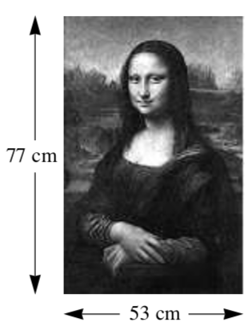

- 38,5 cm. x 26,5 cm.
- 70 cm. x 53 cm.
- 71,5 cm. x 47,5 cm.
- 77cm. x 77 cm.
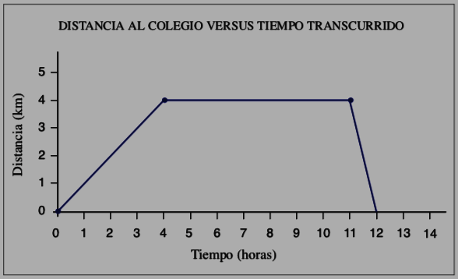
- Un grupo de estudiantes se junta en el colegio para realizar un paseo. El siguiente gráfico representa la distancia entre el grupo y el colegio en distintos momentos del paseo:

Del gráfico se puede deducir que:
- El paseo duró 4 horas.
- Subieron y bajaron un cerro.
- Estuvieron detenidos durante 7 horas.
- Se demoraron el mismo tiempo en ir que en volver.

Preguntas Abiertas

32. José y Daniel juegan a lanzar una moneda.
José dice: "Si lanzo dos veces seguidas una moneda al aire tengo más probabilidades de obtener 2 veces cara, que si la lanzo 3 veces". Daniel dice que José está equivocado.
¿Quién tiene la razón?

* José _____

* Daniel ____

¿Por qué? Justifica tu respuesta y muestra tus cálculos:

33. Don Carlos tiene una parcela rectangular de 200 metros de largo por 100 metros de ancho. Por el costado de su parcela van a construir un camino, para lo cual necesitan reducir en 25 m el largo de la parcela. Sin embargo, le aseguran que lo compensarán aumentándole el ancho.
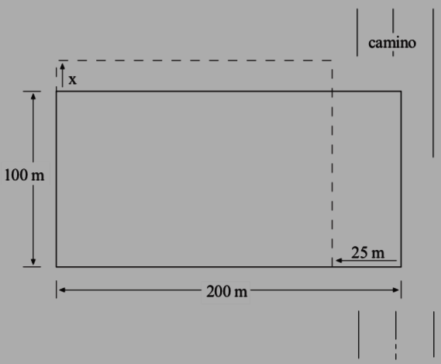

¿Cuántos metros deben darle de ancho para que su parcela conserve el área original? Muestra claramente tus cálculos.

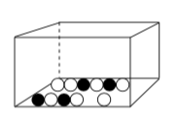
34. En la caja que aparece en el dibujo hay bolitas blancas y bolitas negras. Para que la probabilidad de sacar una bolita negra sea de $\frac{1}{2}$ :
- ¿Sacarías o agragarías bolitas?
Respuesta: __________________
- ¿Cuántas y de qué color?
Respuesta: __________________
Justifica las respuestas dadas a las preguntas a y b:

